Приложение №2
к сценарию
ВОСЬМОЕ МАРТА ВО 2 «Б»

Клара Цеткин
05.07.1857 г. [Видерау, Саксония, Германия] - 20.06.1933 [Россия]
Похоронена в Москве, на Красной площади у Кремлёвской стены

По инициативе Клары Цеткин была созвана в 1907 первая Международная женская конференция. Она была избрана секретарём Международного женского секретариата. На Международной конференции женщин-социалисток в Копенгагене (1910) по предложению Цеткин было принято решение о праздновании Международного женского дня 8 марта. В том далеком 1910-м по предложению члена ЦК социал-демократической партии Германии Елены Грюнберг была принята и дата: 19 марта - в память о победе берлинских рабочих в революционных боях на баррикадах в 1848 году! В 1911 году впервые Международный женский день отмечался именно 19 марта в Германии, Австрии, Дании и Швейцарии, но уже на следующий год он проходил в тех же странах 12 мая. В 1913-м получился и вовсе разнобой: в Германии отмечали 12 марта, в Австрии, Чехии, Венгрии, Швейцарии, Голландии - 9 марта, Франции и России - 2 марта.
А Международный женский день отмечался повсеместно 8 марта лишь в 1914 году, потому как это было воскресенье, да так и закрепился на этой дате.
Официальное же название 8 марта в календаре памятных дат ООН таково: "День за права женщин и международный мир".
Таковым он был и остается во всем мире, и только в СССР, после того как Указом Верховного Совета от 8 мая 1965 года был объявлен нерабочим днем, стал праздником.

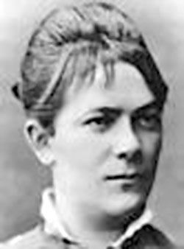 | 